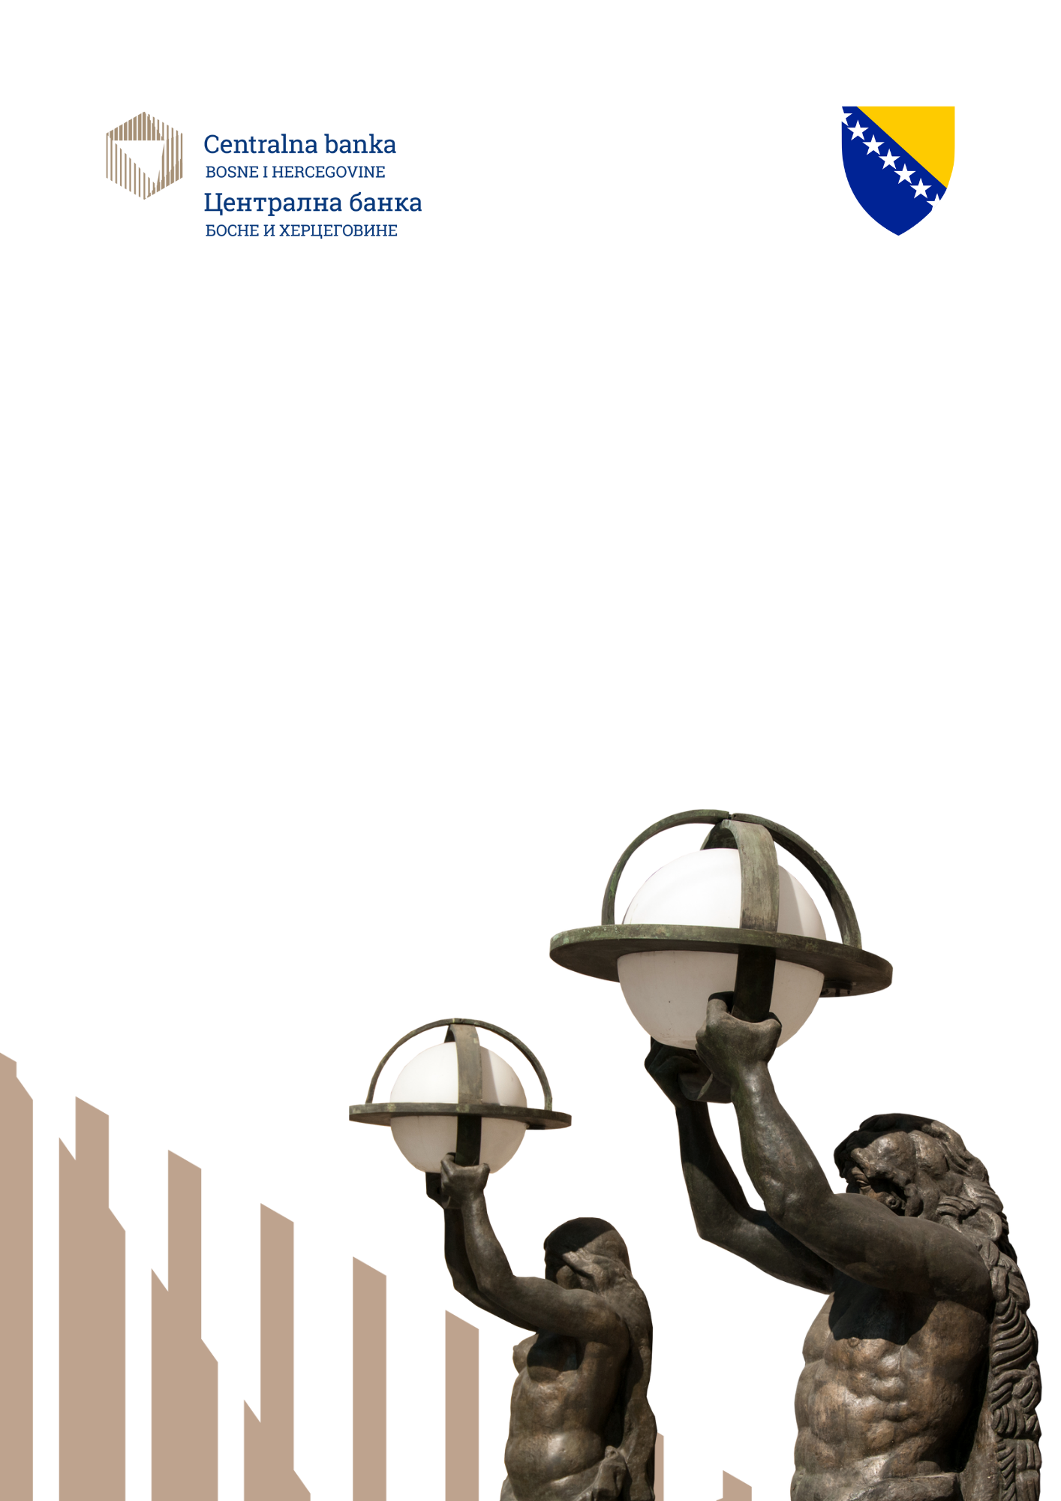
ТЕХНИЧКЕ ПРОЦЕДУРЕ
о провјери аутентичности и прикладности готовог новца
и његово враћање у оптицај

2026. година

Сврха и циљ

Централна банка Босне и Херцеговине прописала је Одлуком о провјери аутентичности и прикладности готовог новца („Службени гласник БиХ“, бр. 25/2026.) да новчанице и ковани новац конвертибилне марке (КМ) смију бити враћени у оптицај уређајима којим рукују клијенти само ако је провјера њихове аутентичности и прикладности обављена типом уређаја за обраду новчаница и кованог новца који је успјешно тестирала Централна банка и ако су новчанице и ковани новац класификовани као аутентични и прикладни за оптицај.
Овим техничким процедурама утврђују се садржај, начин и критеријујми провођења поступка провјере рада уређаја за обраду новчаница и кованог новца конвертибилне марке при контроли аутентичности, прикладности за оптицај, класификацији, физичком разврставању према врсти уређаја и евидентирању података о трансакцијама.
Сврха ових техничких процедура јесте да се обезбиједи јединствена примјена захтјева из Одлуке о провјери аутентичности и прикладности готовог новца и његовом враћању у оптицај (у даљнем тексту Одлука), те да се у рад стављају само уређаји које је успјешно тестирала Централна банка Босне и Херцеговине.

Захтјев за провјеру рада уређаја

Централна банка Босне и Херцеговине проводи провјеру рада уређаја за обраду готовог новца на основу захтјева подносиоца, поднесеног на обрасцу из Прилога 7. Одлуке, потписаног од одговорног лица и овјереног печатом.
Захтјев може да поднесе произвођач уређаја, заступник произвођача, дистрибутер или обвезник, уз обавезно достављање техничких карактеристика уређаја и других података релевантних за провођење тестирања. Захтјев се подноси лично у просторије Централне банке или путем електронске поште на адресу: zahtjev.testiranje@cbbh.ba. Уколико се захтјев достави скениран путем електронске поште, оригинални примјерак захтјева се доставља приликом тестирања уређаја.
Достављени подаци користе се искључиво за потребе поступка провјере рада уређаја и третирају се као повјерљиви подаци, у складу с правилима о чувању пословне тајне која произлазе из Одлуке.
По пријему уредног захтјева Централна банка одређује термин и мјесто провођења провјере рада уређаја и о томе обавјештава подносиоца захтјева.

Мјесто и услови тестирања

Провјера рада уређаја у правилу се обавља у Централној банци Босне и Херцеговине. Ако је допрема уређаја отежана или технички нерационална, Централна банка може да одлучи да се провјера рада обави на локацији подносиоца захтјева или другој одговарајућој локацији, под условом да подносилац захтјева обезбиједи све тражене техничке, безбједносне и оперативне услове за провођење тестирања.
Подносилац захтјева дужан је да стави на располагање уређај у функционалном стању, потребну документацију, овлаштено техничко лице за подршку током тестирања и све друге техничке претпоставке које Централна банка затражи.

Категорије уређаја

Уређаји за обраду новчаница и кованог новца који могу бити предмет провјере рада разврставају се у двије основне категорије:
- уређаје којима рукују клијенти,
- уређаје којима рукују запосленици обвезника.

Код новчаница, уређаји којима рукују клијенти обухватају:
- уређаје за уплату новчаница (CIM),
б) уређаје за уплату/исплату новчаница с обрадом (CRM),
ц) уређаје за уплату/исплату новчаница (CCM),
д) уређаје за исплату новчаница (COM),
е) уређаје за исплату кованог новца (CDM).

Код новчаница, уређаји којима рукују запосленици обухватају:
- уређаје за обраду новчаница (BPM),
б) уређаје за провјеру аутентичности новчаница (BAM),
ц) уређаје који помажу благајнику при обради и полагању новчаница (TARM),
д) уређаје који помажу благајнику при полагању новчаница (TAM).

Општи технички захтјеви које треба да испуне уређаји за новчанице налазе се у Прилогу 3 Одлуке.

Код кованица, уређаји којима рукују клијенти обухватају:
- уређаје за уплату кованог новца који одбијају сумњив ковани новац (CDM1),
б) уређаје за уплату кованог новца који задржавају сумњив ковани новац (CDM2),
ц) уређаје за редистрибуцију кованог новца – који одбијају сумњиве кованице (CRM1),
д) уређаје за редистрибуцију кованица – који задржавају сумњиве кованице (CRM2),
е) уређаје за редистрибуцију кованица – који задржавају сумњиве кованице и провјеравају њихову аутентичност (CRM3).

Код кованица, уређаји којима рукују запосленици обухватају:
- уређаје за сортирање кованог новца (CSM),
б) уређаје за провјеру аутентичности кованог новца (CCM).

Општи технички захтјеви које треба да испуне уређаји за кованице налазе се у Прилогу 6 Одлуке.

Класификација и сортирање

У поступку провјере рада уређаја Централна банка провјерава да ли уређај класификује новчанице у категорије прописане прилозима Одлуке, укључујући предмете који нису препознати као новчанице издања Централне банке, сумњиве новчанице, новчанице за које се не може са сигурношћу утврдити да су аутентичне, аутентичне и прикладне новчанице те аутентичне и неприкладне новчанице.
За уређаје које користе клијенти примјењују се правила класификације и поступања из Прилога 4а, а за уређаје којима рукују запосленици правила из Прилога 4б Одлуке.
Провјера се сматра успјешном само ако уређај обрађени готов новац разврстава на начин који је усклађен с прописаном категоријом и одговарајућим поступањем након класификације.

Предмет провјере рада

Провјера рада уређаја обухвата провјеру начина рада при утврђивању аутентичности готовог новца, при чему Централна банка, зависно од врсте уређаја, испитује способност уређаја да утврди аутентичност готовог новца, утврди прикладност за оптицај, физички разврста провјерен готов новац у одговарајуће одјељке, утврди тачност количине готовог новца и евидентира податке о клијенту који је извршио трансакцију.
Тестирање се проводи помоћу тестног комплета који се састоји од репрезентативних врста познатих кривотворина те врста прикладног и неприкладног новца конвертибилне марке.
Поступак провјере рада уређаја обухвата:
- провјеру способности препознавања аутентичних новчаница и кованог новца (иницијална провјера),
- провјеру способности издвајања кривотворених примјерака новчаница и кованог новца,
- провјеру способности утврђивања квалитета новчаница и прикладности за оптицај,
- провјеру способности праћења података о трансакцијама.

Провјера способности препознавања аутентичних новчаница и кованог новца (иницијална провјера)

Иницијална провјера служи за утврђивање основне способности уређаја да препозна аутентичне новчанице и ковани новац конвертибилне марке у складу с техничким карактеристикама уређаја и захтјевима Одлуке.
Новчанице и ковани новац улажу се у свим положајима које уређај подржава, а Централна банка оцјењује да ли уређај правилно препознаје аутентичне примјерке и разврстава их у одговарајуће категорије.
Успјешно завршена иницијална провјера сматра се успјелом ако је уређај најмање 90% уложених новчаница оцијенио као аутентичне и прикладне за оптицај јер је ово предуслов за наставак цјелокупног поступка провјере рада уређаја. Додатни захтјев за уређаје којима рукују клијенти, а који мора бити испуњен јест да количина новчаница издвојених под сумњом да су кривотворине не буде већа од 1% укупне количине уложених новчаница.

Провјера способности издвајања кривотворених примјерака новчаница и кованог новца

8.1 Провјера способности издвајања кривотворених примјерака новчаница

Провјера способности уређаја да издвоји кривотворене и сумњиве примјерке новчаница проводи се коришћењем репрезентативног узорка познатих типова кривотворина које су до датума тестирања биле познате и евидентиране у Централној банци Босне и Херцеговине.
Код уређаја којима рукују клијенти провјерава се да уређај не прихвати новчанице сумњиве или кривотворене примјерке као аутентичне, да их задржи или разврста у одговарајућу категорију и да, када је примјењиво, омогући праћење податка о клијенту који је обавио трансакцију.
Код уређаја којима рукују запосленици провјерава се способност уређаја да издвоји новчанице сумњиве и све кривотворене примјерке од аутентичних примјерака и да их не сврста међу новчанице или ковани новац прикладан за враћање у оптицај.
Провјера уређаја којима рукују клијенти сматра се успјелом ако уређај ниједну од уложених кривотворених новчаница не прихвати као аутентичну и ако најмање 90% уложених кривотворина издвоји и задржи као кривотворине или као сумњиве новчанице.
Провјера уређаја којима рукују запосленици сматра се успјелом ако уређај издвоји све кривотворене новчанице уложене у уређај.

8.2 Провјера способности издвајања кривотворених примјерака кованица

Провјера способности издвајања кривотвореног кованог новца и вредновање резултата проводи се на истовјетан начин као провјера способности издвајања кривотворених примјерака новчаница.
Поред способности издвајања кривотворених кованица, провјерава се додатно и способност издвајања кованица стране валуте које су по структури сличне кованицама КМ, а провјера уређаја у овом смислу сматра се успјелом ако уређај издвоји све кованице стране валуте уложене у уређај.

Провјера способности утврђивања квалитета новчаница прикладности за оптицај

Провјера прикладности обухвата оцјену способности уређаја да утврди да ли су аутентичне новчанице и ковани новац прикладни или неприкладни за оптицај, у складу с минималним стандардима и критеријумима прописаним Одлуком и њеним прилозима.
За новчанице се примјењују минимални стандарди за аутоматску провјеру прикладности из Прилога 1 Одлуке.
Провјера способности уређаја да утврди квалитет новчаница према прикладности за оптицај проводи
се помоћу одређеног броја аутентичних новчаница прикладних за оптицај и броја аутентичних новчаница неприкладних за оптицај (похабаних и оштећених новчаница).
Похабане новчанице КМ су новчанице које су усљед употребе дотрајале те им је знатно смањен квалитет папира и боја, односно својим изгледом нису подобне за оптицај.

Оштећене новчанице КМ подразумијевају новчанице које су:
- нацијепљене или исцијепане на два или више дијелова, па су њихови дијелови лијепљењем састављени или могу бити састављени у цијеле новчанице,
б) новчанице којима услијед оштећења недостаје један или више дијелова и
ц) новчанице које су оштећене масноћом, бојом и слично, или су нагорјеле, прогорјеле, нагрижене или изблиједиле.

Новчанице се у уређај улажу у свим положајима које уређај према техничким карактеристикама произвођача подржава. Провјера уређаја сматра се успјелом ако је уређај највише 5% укупног броја уложених аутентичних (похабаних и оштећених) новчаница неприкладних за оптицај оцијенио као аутентичне и прикладне за оптицај.

Праћење трансакција

За уређаје којима рукују клијенти провјерава се и способност уређаја да евидентира и похрани податке о клијенту који је извршио трансакцију када уређај задржи новчанице класификоване као сумњиве или као новчанице за које се не може са сигурношћу утврдити аутентичност.
Праћење трансакција сматра се задовољавајућим ако постоји поуздана веза између задржаних новчаница и података о власнику рачуна или другом идентификационом податку који омогућава недвосмислену идентификацију полагача, у складу са захтјевима из Одлуке и правилима која су садржајно једнака приступу у техничким процедурама Централне банке.

Резултати провјере рада

Након завршене провјере Централна банка сачињава Извјештај о успјешној провјери рада уређаја и доставља га подносиоцу захтјева у року од 15 дана од дана извршене провјере рада уређаја.
Извјештај важи годину дана од дана издавања.
Само уређаји који успјешно прођу провјеру рада могу бити уврштени на Листу успјешно тестираних уређаја коју Централна банка утврђује и објављује на својој интернетској страници.

Поновна провјера

Најкасније мјесец дана прије истека важења извјештаја подносилац захтјева дужан је дса поднесе захтјев за издавање новог извјештаја о успјешној провјери рада уређаја.
Поновна провјера рада уређаја обавезна је и након сваке надоградње или ажурирања хардвера и/или софтвера уређаја, у случају појаве новог типа кривотворине готовог новца, као и када Централна банка пусти у оптицај ново издање новчаница и/или кованог новца.
Ако уређај не задовољи критеријуме при поновној провјери, не може остати на Листи успјешно тестираних уређаја.

Листа успјешно тестираних уређаја

Листа успјешно тестираних уређаја садржи податке о типу уређаја, називу произвођача или заступника, назив уређаја, ознаку верзије хардвера и софтвера, апоенима готовог новца које уређај може обрађивати и датуму објаве на листи.
За уређаје који имају исти хардвер, софтвер и друге компоненте као уређаји већ уврштени на листу, Централна банка може, у складу с Одлуком, прихватити Изјаву о усклађености умјесто поновног пуног тестирања, ради уврштавања на листу.

Завршне одредбе

Ове техничке процедуре примјењују се на поступке провјере рада уређаја за обраду новчаница и кованог новца који се проводе на основу Одлуке о провјери аутентичности и прикладности готовог новца и његовом враћању у оптицај.
За питања која нису детаљно уређена овим техничким процедурама непосредно се примјењују одредбе наведене одлуке и њених прилога.

